Materialienteil
Unterrichtseinheit 4 (oder 5) Klasse 7/8
Einführung in die Kinematik mit der Langzeitbelichtung

- Kurzbeschreibung:
Ziel dieser aus 4 Doppelstunden bestehenden Einheit ist die Einführung in die Kinematik unter besonderer Berücksichtigung des Umgangs mit Diagrammen. Ergänzt ist die Einheit mit einer Doppelstunde zum Vektorcharakter der Geschwindigkeit. Dieses Thema ist nicht explizit im Bildungsplan enthalten, dient aber dazu, die Einführung in die Dynamik, insbesondere des dynamischen Kraftbegriffes zu erleichtern.
Dabei soll den Schülern zunächst plausibel gemacht werden, warum es sinnvoll ist, gesammelte Daten (z.B. Wertepaare (t|s) oder (t|v)) in einem s-t- bzw. v-t-Diagramm darzustellen. Darauf aufbauend soll durch verschiedene Messungen solche Diagramme erstellt und interpretiert werden. Hierbei kommt die sogenannte Langzeitbelichtung zum Einsatz:
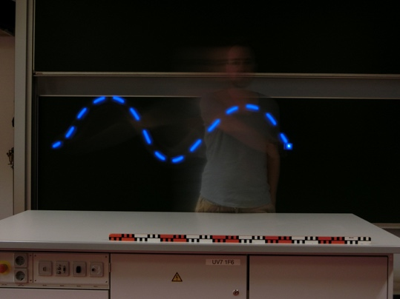
Ein sich bewegendes, blinkendes Objekt wird dabei in einem abgedunkelten Raum mit langer Belichtungszeit (ca. 2-6 s) fotografiert. Auf dem Foto entstehen dabei verschiedene Streifen (vgl. Bild rechts) die Aufschlüsse über die Geschwindigkeit des Objektes geben.
So kann den Schülern klargemacht werden, dass die (durchschnittliche) Geschwindigkeit des Körpers umso größer ist, je länger der Lichtbalken bei gleicher Blinkfrequenz ist.
Um diese Aussage zu quantifizieren werden die Längen der Lichtbalken mit Hilfe einer auf dem Foto befindlichen Skala gemessen und durch geeignetes Teilen durch die Zeit, die das Licht pro Periode an ist, als (durchschnittliche Geschwindigkeit) definiert.
Im Anschluss daran wird das neue Wissen an verschiedenen differenzierenden Aufgaben eingeübt und vertieft.

- Kompetenzerwerb pbK im Überblick:
 | Stufe im Kompetenzerwerb
prozessbezogene Kompetenzen | 1 | 2 | 3
 | Einführung | Übung / Vertiefung | Können
2.1 Erkenntnisgewinnung:
(1) Phänomene zielgerichtet beobachten und Beobachtungen beschreiben
(4) Experimente durchführen und auswerten, dazu gegebenenfalls Messwerte erfassen
(6) mathematische Zusammenhänge zwischen physikalischen Größen herstellen und überprüfen
(13) ihr physikalisches Wissen anwenden, um Problem- und Aufgabenstellungen zielgerichtet zu lösen
  - Kommunikation
(2) funktionale Zusammenhänge zwischen physikalischen Größen verbal beschreiben (zum Beispiel „je- desto“-Aussagen) und physikalische Formeln erläutern (zum Beispiel Ursache-Wirkungs-Aussagen, unbekannte Formeln)
(5) physikalische Experimente, Ergebnisse und Erkenntnisse – auch mithilfe digitaler Medien – dokumentieren (zum Beispiel Skizzen, Beschreibungen, Tabellen, Diagramme und Formeln)
2.3 Bewertung

Diese werden an folgenden inhaltsbezogenen Kompetenzen trainiert:
3.2.6 (1) Bewegungen verbal und mithilfe von Diagrammen beschreiben und klassifizieren (Zeitpunkt, Ort, Richtung, Form der Bahn, Geschwindigkeit, gleichförmige und beschleunigte Bewegungen)
3.2.6 (2) Bewegungsdiagramme erstellen und interpretieren (s-t-Diagramm, Richtung der Bewegung)
3.2.6 (4) die Quotientenbildung aus Strecke und Zeitspanne bei der Berechnung der Geschwindigkeit erläutern und anwenden $\left(v=\frac{∆s}{∆t}\right)$

- Blinklichter für die Langzeitbelichtung
Um die langzeitbelichteten Bilder aufnehmen zu können benötigt man in blinkendes Objekt (am besten mit bekannter Blinkfrequenz). Diese sind in verschiedenen Formen herstellbar.
- Möglichkeit: Blink-LED
Es gibt bei verschiedenen Elektronik-Versänden LEDs, die selbstständig blinken. Diese müssen nur noch an eine Batterie angeschlossen werden. Dies kann z.B. dadurch erfolgen, dass man eine „fertige“ LED-Leuchte umbaut. Dann hat man zugleich ein Gehäuse. Man kann sich die Vorrichtung aber auch selber bauen.
Vorteil dieser Variante ist der schnelle Aufbau der Blink-Objekte.
Nachteil ist allerdings, dass die Blinkfrequenz festgelegt und nicht veränderbar ist, was zur Folge hat, dass Bewegungen nur in einem geeigneten Geschwindigkeitsbereich fotografiert werden können.
- Möglichkeit: Eigenbau mit Mikrocontroller
Durch den Eigenbau mit einem Mikrocontroller lässt sich die Blinkfrequenz durch geeignete Programmierung des Controllers selber bestimmen. Auch hat man hier die Möglichkeit über einen Umschalter zwischen verschiedenen Frequenzen zu unterscheiden.
Nachteil ist hier natürlich, dass der Aufbau etwas länger dauert. Wenn man ein Gehäuse für diese Anordnung will, so muss diese auch selber hergestellt werden (z.B. durch 3D-Druck).

Im Anhang findet man für beide Möglichkeiten beispielhafte Bezugsquellen und Aufbauanleitungen.

- Stundenskizzen mit Materialien:
- Umgang mit Diagrammen [2 ES]
Zentrale Frage(n) der Stunde:
- Warum bieten sich s-t- und v-t-Diagramme zum darstellen von Bewegungen an?
- Wie kann man solche Diagramme lesen?
Verwendete Arbeitsblätter: A1, A2
Kurzbeschreibung der Stunde:
Zu Beginn der Stunde wird an Hand eines Videos mit den Schülern erläutert, wie man (aus dem Video) bestimmen kann, wie schnell der Fahrer maximal ist, wann er die maximale Geschwindigkeit erreicht, wie weit die Bewegung war, wie lange die Bewegung gedauert hat, ...
Die Schüler sollen dabei zunächst erkennen, dass man hierzu Messungen von Zeitpunkten und zugehörigen Orten anstellen muss. Um nun die aufgestellten Fragen zu lösen, müssen die gewonnenen Daten möglichst übersichtlich und vollständig dargestellt werden. Hier bieten sich s-t- bzw. v-t-Diagramme an. Durch den Alltagsbezug auf ein Thema, welches möglichst viele Schüler fasziniert (Skateboard, BMX oder Snowboard) und die sich daraus ergebenen Fragen soll den Schülern der Zugang zu diesem Thema erleichtert werden und nicht zuletzt soll die Einsicht entstehen, dass das Verwenden von Diagrammen sinnvoll ist. Während der Erläuterung können bereits verschiedene Punkte wie die Steilheit der Kurven und die daraus resultierende Konsequenz sowie waagrechte Abschnitte im s-t-Diagramm angesprochen werden. Dies wird dann an einem Hilfeblatt (A1) nochmals festgehalten.
Im nächsten Schritt wird die Klasse in Dreiergruppen eingeteilt. Jeder der Gruppenmitglieder erhält nun ein s-t-Diagramm (A2). Ziel ist es, dass die Schüler jeweils zu ihrem Diagramm eine Geschichte erzählen, wie die zugehörige Bewegung ausgesehen hat. Im Anschluss daran erzählt jedes Gruppenmitglied nacheinander seine Geschichte den anderen Mitgliedern. Diese sollen dann aus der Geschichte wieder ein Diagramm zeichnen. Die Ergebnisse werden dann jeweils mit dem ursprünglichen Diagramm verglichen, Fehlerquellen in der Geschichte oder dem Zeichnen erkannt und verbessert. Damit die Diagramme gelingen, muss der Erzähler darauf achten, möglichst alle relevanten Informationen in seine Geschichte einzubauen.
Im Anschluss daran hält die Klasse gemeinsam fest, welche Schritte notwendig sind um ein s-t-Diagramm (bzw. ein v-t-Diagramm) zu zeichnen.
Ergebnissicherung:
Beim Zeichnen von s-t-Diagrammen sind folgende Schritte notwendig:
- Zeichne ein rechtwinkligen KO-System (Rechtsachse: t)
- Wähle eine geeignete Skala
- Trage alle Messpaare (t/s) als Messpunkt (x) ein
- Suche nach Zusammenhängen bei den eingetragenen Messwerten
- Interpretiere das Diagramm
- Aufnahme von langzeitbelichteten Fotos [2 ES]
Zentrale Frage(n) der Stunde:
- Wie kann man langzeitbelichtete Fotos auswerten
- Wie werden langzeitbelichtete Fotos aufgenommen
Verwendete Arbeitsblätter: A3, A4
Kurzbeschreibung der Stunde:
In der heutigen Doppelstunde sollen mit Hilfe der oben beschriebenen Blinklichter langzeitbelichtete Fotos aufgenommen werden. Da in der Schule im Normalfall nicht so viele Kameras (max. 5) zur Verfügung stehen, und die Aufnahme der Fotos ca. 30 – 40 Minuten in Anspruch nehmen, wird die eine Hälfte der Klasse in Gruppen die Bilder aufnehmen, während die andere Hälfte mit A3 die Auswertung eines bereits erstellten Bildes selbstständig durchführt.
Beschreibung der Auswertung (A3):
Bei der Auswertung des vorgegebenen Bildes sollen die Schüler zunächst qualitativ die Bewegung des Körpers (hier der „freie“ Fall des Körpers) beschreiben. Ziel ist es, dass die Schüler bereist hier die unterschiedlichen Geschwindigkeiten des Körpers intuitiv ansprechen.
Im nächsten Schritt soll die Beschreibung des Flugverhaltens durch Auswertung des Bildes quantifiziert werden. Zunächst muss dazu der Maßstab des Bildes bestimmt sowie die Längen der Lichtbalken bestimmt werden. Dies sollte im Anfangsunterricht von Hand erfolgen.
Das Zeichnen der entsprechenden Diagramme kann nun entweder von Hand erfolgen oder etwas bei GFS oder vertiefenden Übungen mit einer Tabellenkalkulation durchgeführt werden.
Nach der Messung sollen die Schüler Vermutungen darüber anstellen, wie man auf die Geschwindigkeit des Körpers an den einzelnen Stellen rückschließen kann. Hier gibt es Hilfekarten, welche die Schüler unterstützen sollen.
Die einzelnen (durchschnittlichen Geschwindigkeiten) sollen bestimmt werden. Das Zeichnen des v-t-Diagrammes wird dann als Hausaufgabe gegeben. Für schnelle (und wissbegierige) Schüler ist noch ein Abschnitt über das Erstellen des s-t-Diagrammes angegeben. Der Fokus liegt hier aber auf der Einführung einer Formel für die durchschnittliche Geschwindigkeit, sodass das Erstellen des s-t-Diagrammes auch zu einer späteren Zeit während der Vertiefungsphase erfolgen kann.

Beschreibung zur Aufnahme der Bilder (A4):
Zur Aufnahme der langzeitbelichteten Fotos sollte der Raum leicht abgedunkelt sein. Den Schülern sollte kurz das Vorgehen bei der Aufnahme erläutert werden. Wichtig ist, dass die ganze Bewegung auf dem Foto zu erkennen ist. Ebenso soll die Bewegung in einer Ebene parallel zur Objektivebene erfolgen. Die Skala soll sich in derselben Ebene befinden. Die Aufnahmedauer sollte etwa 2 - 4 Sekunden nicht überschreiten.
Bei der Aufnahme soll darauf geachtet werden, dass verschiedene Fotos erstellt werden:
- Bild mit gleichförmiger (geradliniger) Bewegung
- Bild mit ungleichförmiger Bewegung (nur in positive x-Richtung)
Hier sind einige Schüleraufnahmen dargestellt:
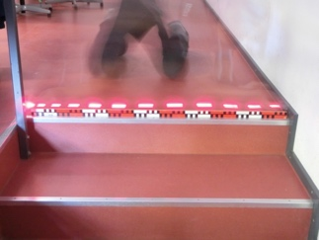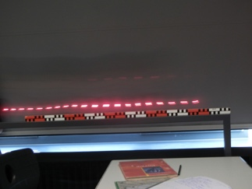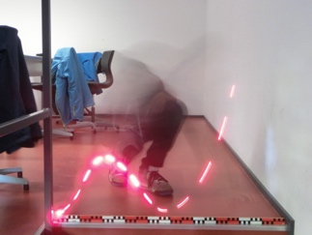
- Auswertung der Fotos [2 ES]
Zentrale Frage(n) der Stunde:
- Erstellen der v-t-Diagramme der eigenen Aufnahmen
Verwendete Arbeitsblätter:
Kurzbeschreibung der Stunde:
Auf Grundlage des in der letzten Stunde erlernten Wissens über die Auswertung der Bilder sollen in der heutigen Stunden die beiden selbst aufgenommenen Bilder ausgewertet werden. Hierzu soll ein Protokoll angefertigt werden, in dem nochmals kurz die Versuchsbeschreibung, Durchführung, qualitative Beschreibung der Bewegung sowie die Auswertung mit dem v-t-Diagramm dargestellt sind. Die Ergebnisse sollen am Ender der Doppelstunde verglichen werden und die wichtigen Punkte gemeinsam im Heft festgehalten werden. Hier ist neben der Formel für die durchschnittliche Geschwindigkeit auch die Tatsache zu erwähnen, dass man bei bestimmten Bewegungen (hier der gleichförmigen geradlinigen Bewegung) einen linearen Zusammenhang zwischen den einzelnen Messwerten findet.
Ergebnissicherung:
Die durchschnittliche Geschwindigkeit $\overline{v}$eines Körpers bestimmt man als Quotient aus zurückgelegtem Weg $∆s$ und dafür benötigter Zeit $∆t$. Dies kann in einer Formel dargestellt werden:
$$\overline{v}=\frac{∆s}{∆t}$$
Die Einheit der Geschwindigkeit ist: $\left[v\right]=1\frac{m}{s}$.

Bei geradlinig gleichförmigen Bewegungen befinden sich die gemessenen Wertepaare (v|t) auf einer geraden, die parallel zur t-Achse ist.
Die entsprechenden Wertepaare (s|t) befinden sich im s-t-Diagramm auf einer Geraden.

- Vertiefung und Übung [2 ES]
Zentrale Frage(n) der Stunde:
- Vertiefung des gelernten Wissens
Verwendete Arbeitsblätter:
Kurzbeschreibung der Stunde:
An Hand differenzierenden Übungsmaterials (mit verschiedenem Schwierigkeitsgrad) soll das erlernte Wissen vertieft und gefestigt werden. Hier ist darauf zu achten, dass die Aufgaben ebenso Berechnungen zur durchschnittlichen Geschwindigkeit als auch zum Erstellen und Deuten der entsprechenden Diagramme enthalten.

- Die Richtung der Geschwindigkeit [2 ES]
Zentrale Frage(n) der Stunde:
- Einführung des Vektorbegriffes für die Geschwindigkeit
Verwendete Arbeitsblätter:
Kurzbeschreibung der Stunde:
Als Einführung zeigt man den Schülern nochmals den Film mit dem BMX-Fahrer aus der ersten Stunde. Auf dem Arbeitsblatt A6 ist eine mögliche langzeitbelichtete Aufnahme der Fahrt des BMX-Fahrers skizziert. Die Schüler sollen zunächst die Bewegung beschreiben. Hier soll besonderes Augenmerk auf die Richtung der Bewegung gelegt werden. Die Ergebnisse werden im Plenum vorgestellt und besprochen.
Die Richtung der Bewegung an den angegebenen Stellen soll nun eingezeichnet werden. In einem anschließenden Gespräch soll erarbeitet werden, dass sich die Darstellung als Pfeil hier anbietet. Anschließend besteht die Aufgabe der Schüler darin, die als Pfeile dargestellte Bewegung im Koordinatensystem darzustellen um so letztlich anzugeben, wie groß die Geschwindigkeiten in x- bzw. y-Richtung war. Hierzu stehen Hilfekarten zur Verfügung. Ebenso soll die Geschwindigkeit entlang der gefahrenen Bahn bestimmt werden und die Ergebnisse verglichen werden. Hierzu stehen Lösungen am Pult zur Verfügung, damit die Schüler ihre Lösungen eigenständig verbessern und ergänzen können. Die Ergebnisse (vgl. Ergebnissicherung) werden gemeinsam im Heft notiert. Im zweiten Teil der Stunde sollen die Schüler auf Grundlage ihrer aufgenommenen Bewegungen der vorletzten Stunde das vx-t-Diagramm sowie das vy-t-Diagramm erstellen, sowie die Vektordarstellung nutzen um die Bewegung zu visualisieren.
Ergebnissicherung:
Die Geschwindigkeit eines Körpers ist eine gerichtete Größe. Das bedeutet, neben der Information wie schnell eine Bewegung ist, ist die Richtung der Geschwindigkeit von Bedeutung.
Diese beiden Eigenschaften lassen sich mit einem Pfeil darstellen. Solche eine Darstellung wird Vektordarstellung genannt.
Der Pfeil gibt die Richtung der Bewegung an, die Länge des Pfeiles gibt Aufschluss darüber, wie schnell sich der Körper bewegt hat (Maßstab!).

Arbeitsblatt A
Das s-t-Diagramm

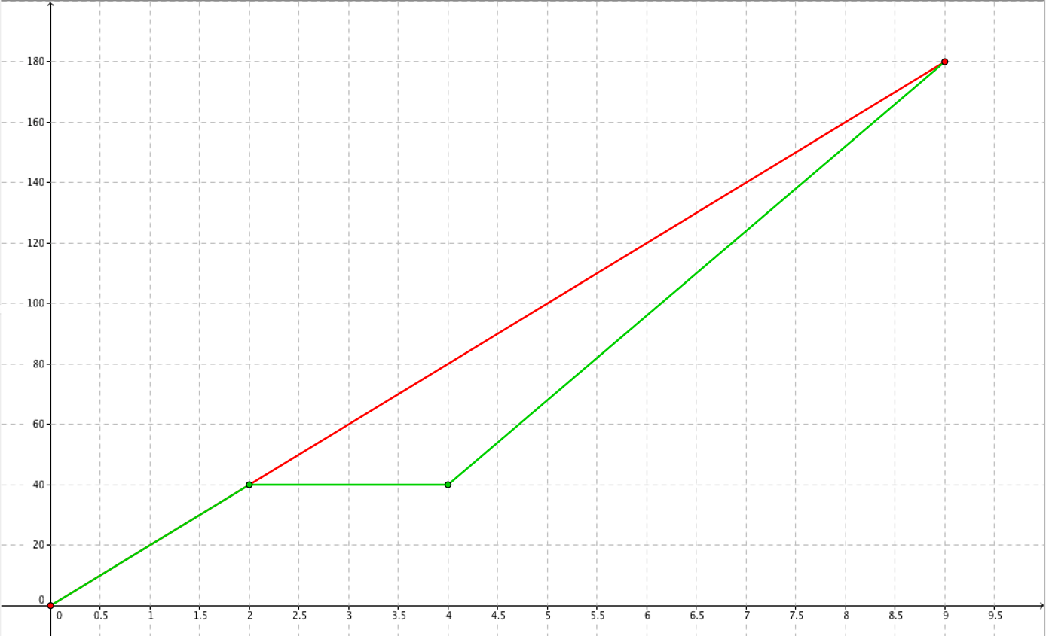
Klaus wartet; er legt keine Strecke zurück, die Zeit läuft aber weiter. Man erhält eine Parallele zur t-Achse
In gleicher Zeitspanne wird mehr Weg zurückgelegt; Die Geschwindigkeit der grünen (unteren) Kurve ist höher als die bei der roten Bewegung
Zeit und Weg verändern sich gleichmäßig;
Man sagt: Die Geschwindigkeit bleibt gleich
Zeit in min
Strecke in m
Beispiel Geschichte:
Klaus und Helen wollen gemeinsam Eis Essen gehen. Beide gehen gemeinsam zu Hause mit gleicher Geschwindigkeit los. Nach zwei Minuten (er ist jetzt 40 m gegangen) trifft Klaus einen Freund, mit dem er sich im Stehen zwei Minuten unterhält. Um noch rechtzeitig am Treffpunkt zu sein, legt Klaus die restlichen 140 m mit erhöhter Geschwindigkeit zurück.

(hier kannst Du Deine Geschichte einkleben)

Arbeitsblatt A
Geschichten zum s-t-Diagramm
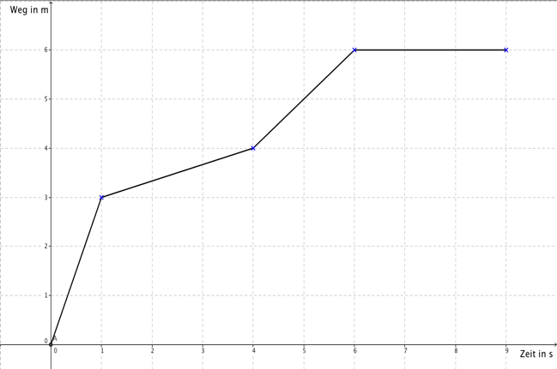
Diagramm 1: Hier ist Platz für deine Geschichte:

Diagramm 2: Hier ist Platz für deine Geschichte:
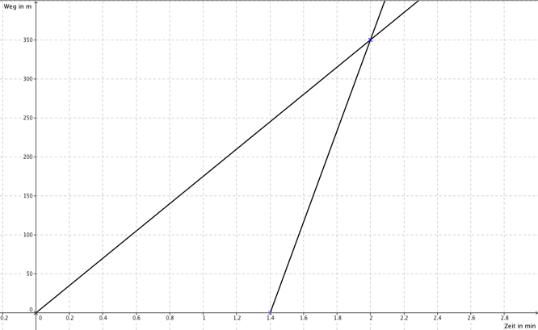

Diagramm 3: Hier ist Platz für deine Geschichte:
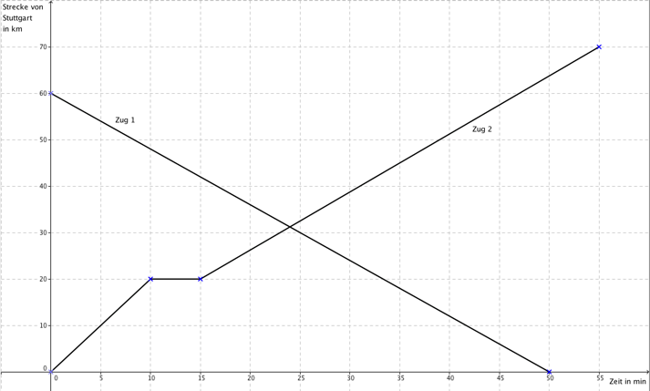

Geschichte ____:

Geschichte _____:

Arbeitsblatt A
Auswertung von langzeitbelichteten Fotos
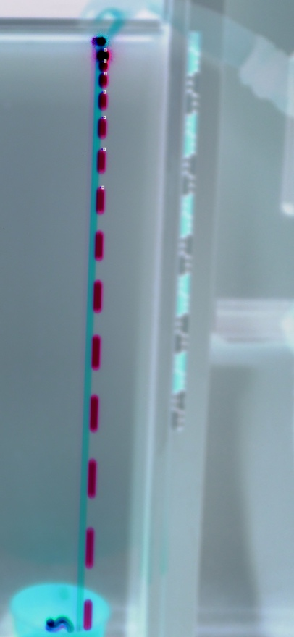
Ziel soll es heute sein, ein Maß für die Geschwindigkeit eines sich bewegenden Körpers zu finden. Dazu werden langzeitbelichtete Fotos verwendet. Bei der Langzeitbelichtung wird mit Hilfe einer Fotokamera, deren Belichtungszeit auf ca. 2 – 4 Sekunden gestellt ist, ein sich bewegendes, blinkendes Objekt aufgenommen. Man erhält ein Bild wie hier dargestellt.
Voraussetzungen zum Auswerten
- Vorhandensein einer Skala auf dem Bild
- Es muss bekannt sein, wie groß die Periodendauer des blinkenden Objektes ist.

Die Periodendauer des Blinkens beträgt 1/25 s,
das bedeutet, die Zeit, während der das Licht an war beträgt $t_{an}=\frac{1}{50}s=0,020 s$.

1. Schritt: Bewegung beschreiben
Beschreibe die Bewegung des blinkenden Körpers während der ersten beiden Sekunden.

2. Schritt: Maßstab des Bildes bestimmen
Bestimme aus der Skala den Maßstab des Bildes:
Länge des Maßstabes in der Realität: __________________
Länge des Maßstabes auf dem Bild: __________________

Maßstab: ____________________ = ____________________

3. Schritt: Länge des Lichtpunkte bestimmen
Bestimme die Länge der ersten zehn Lichtbalken auf dem Foto

4. Schritt: „reale“ Länge des Lichtbalken
Bestimme mit Hilfe des Maßstabes die „reale“ Länge der Lichtbalken und trage sie in die obige Tabelle ein!

5. Schritt: Geschwindigkeit bestimmen
H1
Wie kann man aus der zurückgelegten Strecke s und der dafür benötigten Zeit t die Geschwindigkeit einer Körpers berechnen? v =_______________
Überlege dazu, woran man im Bild erkennen kann, wie groß die Geschwindigkeit an den einzelnen Stellen ist, wenn das Licht immer gleich schnell blinkt!

Bestimme mit Hilfe der Periodendauer und der realen Länge der Lichtbalken die (durchschnittlichen) Geschwindigkeiten des Objektes.

6. Schritt: Diagramm erstellen
Erstelle aus den Daten ein v-t-Diagramm der Bewegung für die ersten zwei Sekunden! (Achte darauf, dass dir t-Achse richtig skaliert ist! (Einheit: 0,02 s!)

(*) 7. Schritt: s-t-Diagramm erstellen
H2
Erstelle aus dem Bild durch geeignete Messung ein s-t-Diagramm der Bewegung
Auswertung (Schritt 1-5): v-t-Diagramm
Nr. | t in s | Länge in mm | Reale Länge in m | Geschwindigkeit in m/s
1
2
3
4
5
6
7
8
9
10

Formel für die Geschwindigkeit des Körpers : ______________________

Auswertung (Schritt 6): s-t-Diagramm

Nr. | t in s | Strecke in mm | Reale Strecke in m
1
2
3
4
5
6
7
8
9
10

Geschwindigkeit bestimmen
H1

Hilfe 1: Beschreibung
Was bedeutet es, wenn man sagt: „Die Geschwindigkeit eines Körpers ist groß!“
Woran erkennt man am Bild, wo der Körper schnell war und wo er langsam war?

Hilfe 2: Messung
Wie kann man messen wie groß die Geschwindigkeit eines Körpers ist!
Wie kann man aus den Messwerten die Geschwindigkeit des Körpers bestimmen?

Hilfe 3: Einheit der Geschwindigkeit
Die Einheit der Geschwindigkeit ist $1\frac{m}{s}$.
Was kann man über den zurückgelegten Weg eines Körpers aussagen, wenn er die Geschwindigkeit $v= 5\frac{m}{s}$ besitzt.
Welche Strecke hat er in 2 s zurückgelegt? (Welche Formel hast Du dafür verwendet?)

Hilfe 4: Interpretation der Lösung
Erkläre die Lösung in eigenen Worten!

Für die Zeit, während der das Licht an war, gilt: t = 0,020 s.
Die Geschwindigkeit errechnet sich mit der Formel $v=\frac{s}{t}$.
Es ergeben sich die folgenden Werte:

Nr. | Geschwindigkeit in m/s
1 | 1,54
2 | 1,92
3 | 2,31
4 | 2,69
5 | 3,08
6 | 3,46
7 | 3,85
8 | 4,00
9 | 4,61
10 | 4,77

s-t-Diagramm
H2

Hilfe 1: zurückgelegten Weg bestimmen
Wie kann man aus der Zeichnung den jeweils insgesamt zurückgelegten Weg bestimmen?

Hilfe 2: umgekehrter Weg
Du hast das rechts dargestellte s-t-Diagramm gegeben.
Bestimme daraus die zugehörige Wertetabelle.

Hilfe 3: Werte gegeben
Nr. | t in s | Weg in mm | Realer Weg in m
1 | 0,02 | 1 | 0,02
2 | 0,04 | 3 | 0,05
3 | 0,06 | 5 | 0,08
4 | 0,08 | 7,5 | 0,12
5 | 0,10 | 11 | 0,17
6 | 0,12 | 16,5 | 0,25
7 | 0,14 | 22 | 0,34
8 | 0,16 | 29 | 0,45
9 | 0,18 | 38 | 0,58
10 | 0,20 | 46 | 0,71
Aus der Zeichnung wurden die Entfernungen ausgehend vom Startpunkt (oberster schwarzer Punkt) bestimmt. Prüfe, ob die Werte richtig sind und zeichne dann das entsprechende s-t-Diagramm.

(Achte auf die Einheiten!)

Hilfe 4: Interpretation der Lösung
Betrachte die Lösung und erkläre in eigenen Worten, wie man auf diese gekommen ist!

Lösung der anderen Schritte

1. Schritt: Bewegung beschreiben
Beschreibe die Bewegung des blinkenden Körpers während der ersten beiden Sekunden.

2. Schritt: Maßstab des Bildes bestimmen
Bestimme aus der Skala den Maßstab des Bildes:
Länge des Maßstabes in der Realität: $l = 1,0 m$
Länge des Maßstabes auf dem Bild: $l_{b}=6,5 cm=0,065 m$

Maßstab: $0,065 m :1 m=1 :15,38$ (0,065 m entsprechen 1 m in Realität)

2. Schritt: Länge der Lichtpunkte bestimmen
Bestimme die Länge der ersten zehn Lichtbalken auf dem Foto

Nr. | t in s | Länge in mm | Reale Länge in mm | Geschwindigkeit in m/s
1 | 0,02 | 2,0 | 30,76 | 1,54
2 | 0,04 | 2,5 | 38,45 | 1,92
3 | 0,06 | 3,0 | 46,14 | 2,31
4 | 0,08 | 3,5 | 53,83 | 2,69
5 | 0,10 | 4,0 | 61,52 | 3,08
6 | 0,12 | 4,5 | 69,21 | 3,46
7 | 0,14 | 5,0 | 76,9 | 3,85
8 | 0,16 | 5,2 | 79,98 | 4,00
9 | 0,18 | 6,0 | 92,28 | 4,61
10 | 0,20 | 6,2 | 95,46 | 4,77
3. Schritt: „reale“ Länge des Lichtbalkens
Bestimme mit Hilfe des Maßstabes die „reale“ Länge der Lichtbalken und trage sie in die obige Tabelle ein!

5. Schritt: Diagramm erstellen
Erstelle aus den Daten ein v-t-Diagramm der Bewegung für die ersten zwei Sekunden!

Arbeitsblatt A
Aufnahme von langzeitbelichteten Fotos
Ziel:
Aufnahme von langzeitbelichteten Bildern zur Auswertung von Bewegungen. Die Form der Bewegung könnt ihr selber wählen. Sie sollte aber etwa 2-4 Sekunden dauern und so sein, dass ihr sie mit einem Foto aufnehmen könnt, ohne diesen zu bewegen. Die Bewegung sollte nur in zwei Raumrichtungen erfolgen.
Materialien:
- Digitalkamera
- Stativ
- Blinkendes Objekt
- Skala (Lineal 1 m)
- PC
Sicherheitshinweise:
Die LED ist sehr hell, deswegen solltest Du es vermeiden, direkt und für längere Zeit direkt in sie zu blicken. Du kannst sie aber seitlich gut ansehen, damit du z.B. die Geschwindigkeit, mit der die LED blinkt überprüfen kannst!
Vorbereitung und Aufnahme:
- Stellt das Stativ so auf, dass ihr den Ort der Bewegung gut aufnehmen könnt.
- Stellt nun in die Ebene, in der die Bewegung stattfinden soll die Skala auf. Diese benötigt ihr später zum Auswerten des Bildes.
- Prüft nun, ob die Bewegung, die ihr vor habt auszuwerten, vollständig zu sehen ist.
- Stellt die Kamera so ein, dass die Belichtungszeit die gewünschte Länge hat (ca. 2 – 4 Sekunden, je nach Art der Bewegung).
Modus wählen | Stelle am Modusrad auf S
Belichtungszeit einstellen | - Drücke [SET]  - Wähle mit [] und []  - Drücke [SET]  - Ändere mit [] und [] die Verschlusszeit  - Drücke [SET]
Foto aufnehmen:
Scharf stellen | Drücke den Auslöser leicht, das Bild stellt sich scharf.
Foto machen | Wenn das Bild scharf ist, kannst du den Auslöser ganz drücken, das Bild wird gemacht. Die Kamera sollte dann nicht bewegt werden!
- Ein Partner führt nun die Bewegung aus. Der andere Partner macht das Bild.
- Überprüft, ob das Bild scharf ist und man die Skala gut erkennen kann.
Wenn nicht, nehmt das Bild erneut auf bis es passt!

Auswertung;
Nimm die Speicherkarte aus der Kamera und öffne das Bild im PC mit dem Programm Paint.
Solltest Du Paint nicht finden, so wähle im Startmenu „Ausführen“ und gib dann „mspaint“ ein. Das Programm sollte nun starten.
Damit man das Bild für die spätere Auswertung besser drucken kann, werden nun die Farben umgedreht, der Hintergrund erscheint hell, die Bahn mit dem blinkenden Objekt wird dunkel:
Dies ist nur dann nötig, wenn der Hintergrund sehr dunkel ist!
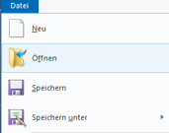  Bild Öffnen | Unter Datei Öffnen kannst Du das Bild Öffnen
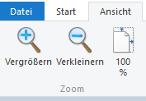  Bildschirm anpassen | Mit Ansicht Zoom kannst Du das Bild vergrößern oder verkleinern
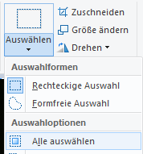  Bild auswählen | Mit Start Auswahl Alle auswählen kannst Du das Bild komplett wählen
Farbe umkehren | Rechter Mausklick auf die Auswahl Farbe umkehren  Du kannst auch das Kürzel STRG+U verwenden
Vorher: Nachher:
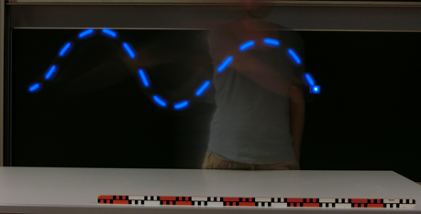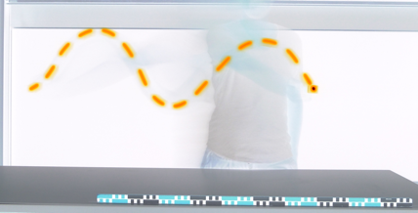
vorbereitende Aufgabe:
- Nimm langzeitbelichtete Bilder einer zweidimensionalen Bewegung deiner Wahl auf.
Eine der Bewegungen soll dabei gleichmäßig sein (konstante Geschwindigkeit), die andere kann beliebig sein, sollte aber nicht rückwärts verlaufen!
- Bereit die Bilder so vor, dass sie gedruckt werden können!
- Lasse die Bilder beim Lehrer ausdrucken!
Aufgaben:
- Beschreibe, wann die Bewegung am langsamsten und am schnellsten war und begründe deine Antwort!
- Erstelle ein v-t-Diagramm der Bewegung!
(Wenn das Objekt langsam geblinkt hat, war das Licht pro Periode 250 ms an, wenn es schnell geblinkt hat 50 ms!)
- Bestimme, wie weit der Körper sich insgesamt bewegt hat und wie lange dies gedauert hat!
- Bestimme daraus die mittlere Geschwindigkeit und vergleiche sie mit dem v-t-Diagramm!

Arbeitsblatt A
Übungen zur Vertiefung
Aufgabe 1
H1
In einen zylinderförmigen Eimer mit Durchmesser 30 cm wird Wasser eingefüllt. Das Wasser läuft dabei stets gleichmäßig in den Eimer. Der Befüllungsvorgang dauert sechzig Sekunden. Am Ende ist der Eimer 20 cm hoch mit Wasser gefüllt.
- Zeichen das Zeit-Wasserhöhe-Diagramm für die ersten 120 s.
- Bestimme, wie viel l Wasser sich im Eimer befindet.
- Berechne den Wasserzulauf (Liter/Sekunde) während des Einfüllvorgangs?
- Was ändert sich in a) bis c), wenn der Eimer zu Beginn schon mit 7 Liter Wasser gefüllt war, sich an den anderen Angaben aber nichts ändert? (Begründe deine Antwort!)
H2
Aufgabe 2
Eine zylinderförmige, 1 cm dicke Kerze der Höhe 20 cm brennt gleichmäßig ab. Die Höhe sinkt dabei pro Minute um 2 mm. Wenn die Kerze 5 cm abgebrannt ist, wird sie ausgeblasen.
- Berechne, wie lange die Kerze gebrannt hat!
- Zeichne ein Zeit-Kerzenhöhen-Diagramm bis zu dem Zeitpunkt, an dem die Kerze ausgeblasen wurde.
Aufgabe 3 (Für Schnelle!)
In einen leere 1,5 m Hohe, rechteckige Wassertonne mit Grundfläche von $1 m^{2}$ wird Wasser aus einem Wasserschlauch eingefüllt. Der Wasserschlauch liefert 1,3 Liter Wasser pro Sekunde. Das Wasser wird nach 10 Minuten abgestellt.
- Zeichne ein Diagramm, welches die Zulaufmenge pro Sekunde in Abhängigkeit von der Zeit darstellt.
- Bestimme, ob die Wassertonne am Ende des Füllvorgangs voll ist!
Aufgabe 4
H3
Erstelle zu folgendem Zeit-Geschwindigkeits-Diagramm das entsprechende Zeit-Ort-Diagramm mit s(0) = 0.
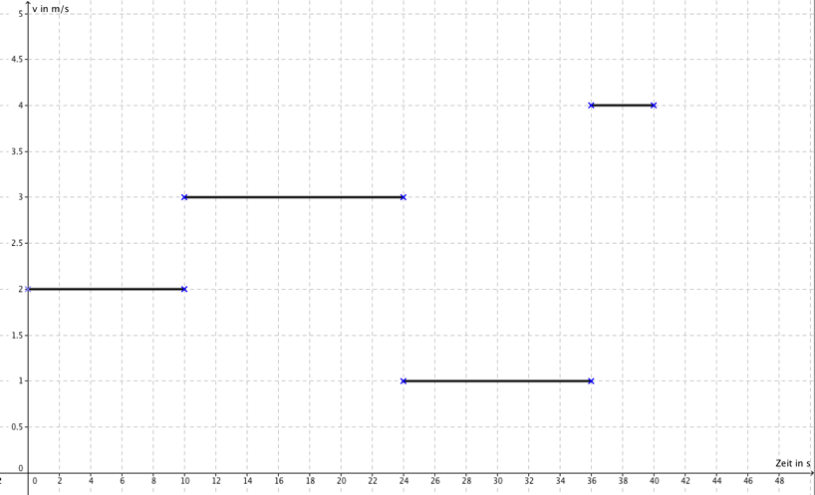

Aufgabe 1
H1
Hilfe 1
Der Wasserzulauf gibt an, wie viel Wasser pro Sekunde in den Behälter fließt!
Welche physikalische Größe entspricht dem Wasserzulauf bei einer geradlinigen Bewegung?

Hilfe 2
Was passiert mit der Wasserhöhe, wenn der Wasserzulauf gestoppt wird? Welche Form hat dann die Kurve im Zeit-Wasserhöhe-Diagramm?

Hilfe 3
Welche physikalische Größe gehört zur Einheit Liter, welche Zur Einheit Sekunde?
Wie kann man mit diesen Größen eine Einheit $\frac{Liter}{Sekunde}$ erhalten?

Hilfe 4
Das Volumen eines Zylinder bestimmt man mit der Formel $V={\left(\frac{d}{2}\right)}^{2}⋅π⋅h$.
Diese Formel lässt sich nach h auflösen: $h=\frac{V}{{\left(\frac{d}{2}\right)}^{2}⋅π}$.
Berechne, wie hoch das Wasser im Behälter steht, wenn das Volumen 7 Liter beträgt! Beachte dabei, dass $1 Liter=1 dm^{3}=1000 cm^{3}$ ist!
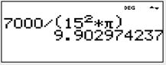
(Lösung: $h=\frac{7 dm^{3}}{{\left(15 cm\right)}^{2}⋅π}=\frac{7000 {cm}^{3}}{{\left(15 cm\right)}^{2}⋅π}=9,9 cm$)
Mit dem Taschenrechner:

Hilfe 5 (Lösung)
Versuche die Lösung nachzuvollziehen! Lass die Karte aber vorne liegen!
h in cm
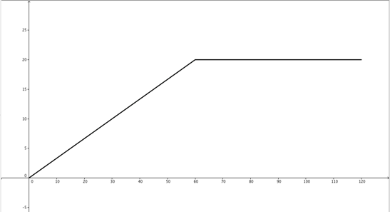
t in s
- Ablesen aus dem Diagramm ergibt, dass das Wasser am Ende des Einfüllvorgangs 20 cm hoch steht. Mit der Formel $V={\left(\frac{d}{2}\right)}^{2}⋅π⋅h$ ergibt sich:
$V={\left(15 cm\right)}^{2}⋅π⋅20 cm=14137 cm^{3}=14,1 l$
- Für den Wasserzulauf gilt: $w=\frac{14,1 l}{60 s}≈0,24\frac{l}{s}$
Wenn zu Beginn das Waser schon 9,9 cm hoch steht, verschiebt sich das Diagramm um 9,9 cm nach oben und verläuft parallel zu a). Insgesamt sind dann $14,1 l+7 l=21,1 l$ im Behälter.
Der Wasserzulauf bleibt gleich!

Aufgabe 2
H2
Hilfe 1
Überlege, welche Angaben Du zum Lösen der Aufgabe benötigst und welche Angaben unnötig sind!

Hilfe 2
Die Kerze brennt gleichmäßig mit 2 mm pro Minute ab!
Wie lange brennt die Kerze dann, bis sie 1 cm abgebrannt ist?

Hilfe 3
Welche Form hat das Diagramm, wenn die Kerze gleichmäßig abbrennt? (Vergleiche mit einer entsprechenden geradlinigen Bewegung!)

Hilfe 4
Überlege, wie viele Punkte man benötigt, um eine Gerade zu zeichnen! Zeichne entsprechende Punkte in das Zeit Höhe-Diagramm ein. Zeichne nun den Verlauf, wenn Du weißt, dass das Abbrennen gleichmäßig erfolgt!

Hilfe 5
Versuche die Lösung nachzuvollziehen! Lass die Karte aber vorne liegen!
- Pro Minute brennt die Kerze 2 mm ab. Das bedeutet, dass die Kerze 5 Minuten brennt, bis sie 1 cm (= 10 mm) niedriger ist.
Demnach dauert es für $20 cm-15 cm=5 cm$ 25 Minuten.
- Zeit-Höhen-Diagramm:
h in cm
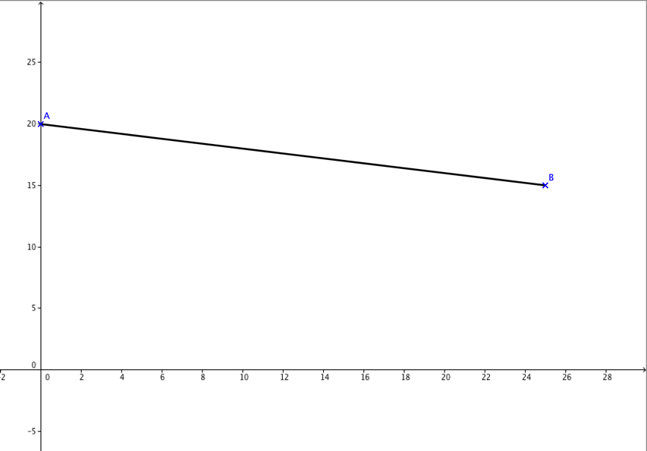
t in s

Aufgabe 4
H3
Hilfe 1
Überlege, wie weit ein Körper fährt, wenn er 2 Sekunden lang mit $v=1\frac{m}{s}$ fährt.
Lies die Geschwindigkeit für den ersten Zeitabschnitt aus dem Diagramm ab! Wie weit ist der nach diesem Zeitpunkt gefahren?
Zeichne diesen Punkt in das t-s-Diagramm ein!

Hilfe 2
Beschreibe, wie sich die Geschwindigkeit während der einzelnen Zeitabschnitte verhält! (Ändert sie sich? Und wenn ja wie? Wenn nein, wie nennt man eine solche Geschwindigkeit?)
Was bedeutet dies dann für die Kurve im t-s-Diagramm während der einzelnen Zeitabschnitte?

Hilfe 3
Versuche die Lösung nachzuvollziehen! Lass die Karte aber vorne liegen!
s in m
$$v_{1}=2\frac{m}{s}, t_{1}=10 s => s_{1}=20 m$$
$$v_{2}=3\frac{m}{s}, t_{2}=14 s => s_{2}=42 m$$
$$v_{3}=1\frac{m}{s}, t_{3}=12 s => s_{3}=12 m$$
$$v_{4}=4\frac{m}{s}, t_{4}=4 s => s_{4}=16 m$$
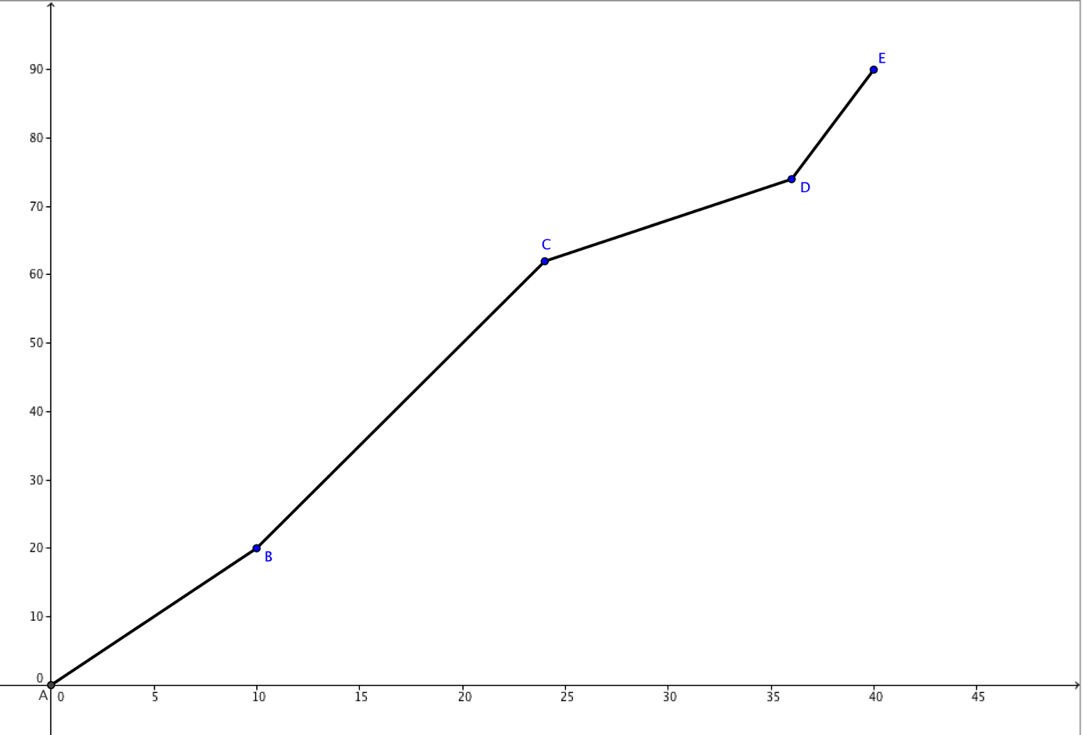
t in s
Arbeitsblatt A
Die Richtung der Geschwindigkeit

Gegeben ist das folgende Bild. Es zeigt eine langzeitbelichtete Aufnahme des BMX-Fahrers. Die Periodendauer des Blinkens betrug dabei 0,4 s.
Stelle 1
Stelle 2
1,0
2,0
3,0
4,0
x in m
0,20
0,40
0,60
0,80
1,0
1,2
y in m
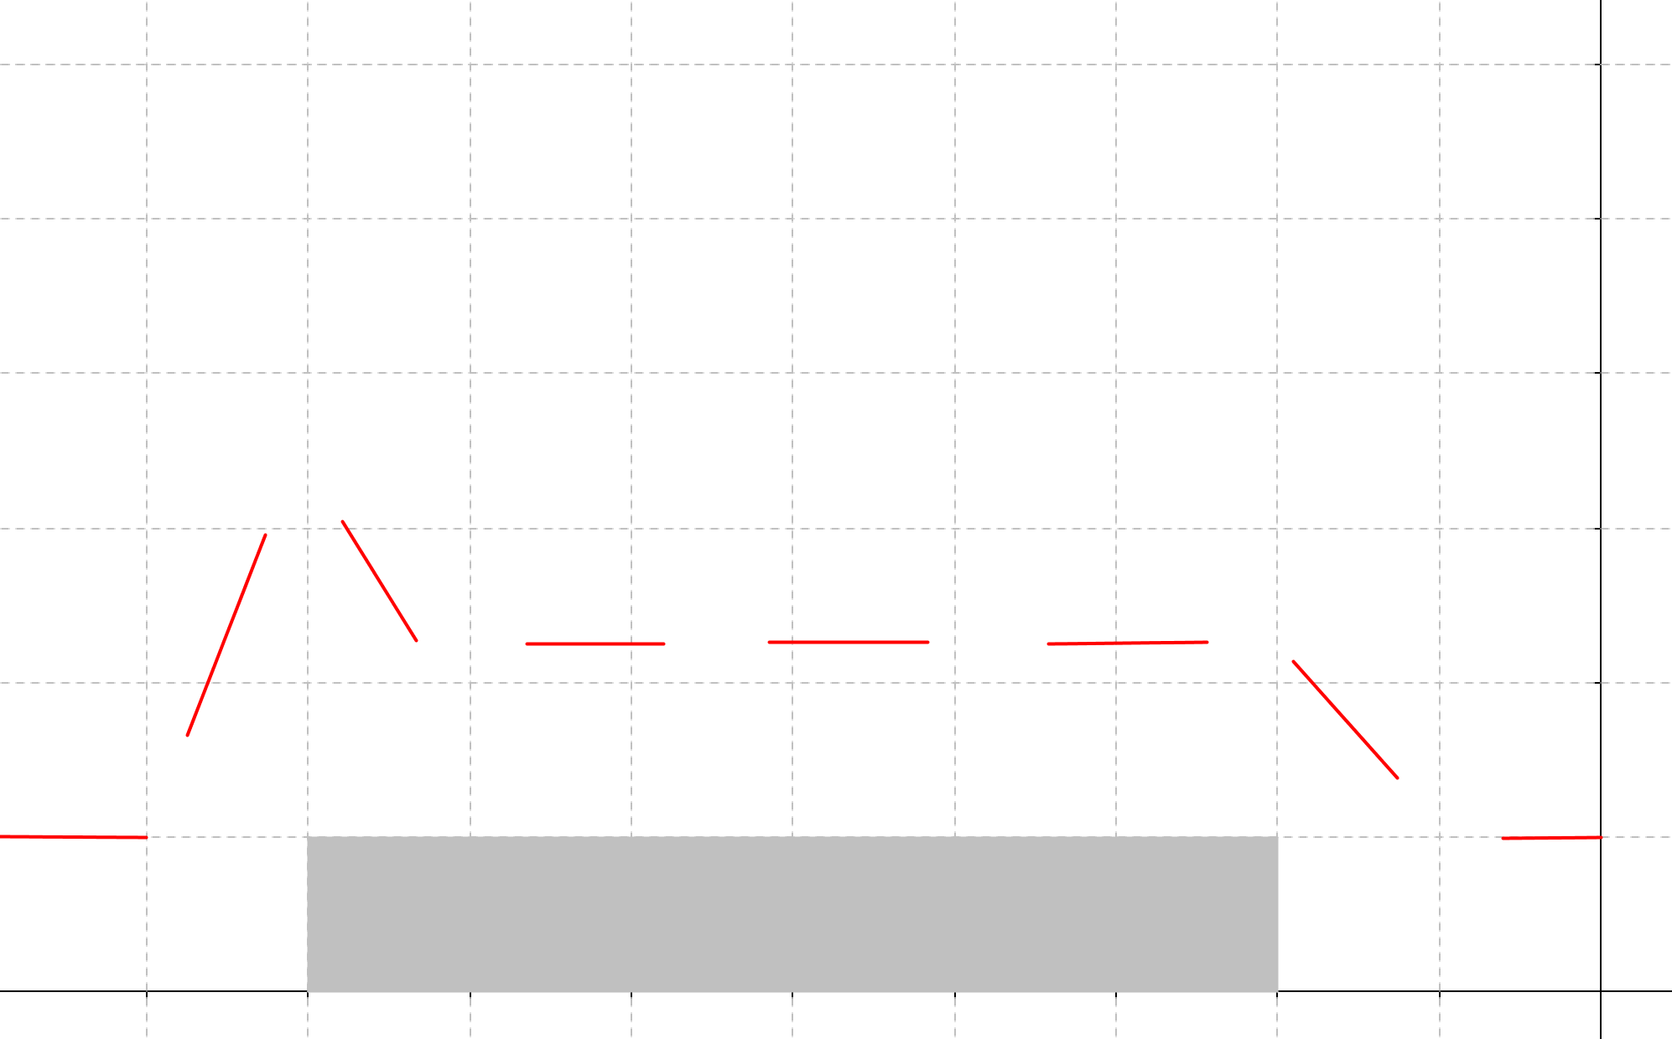

Beschreibe möglichst genau wie sich der BMX-Fahrer während seiner Fahrt bewegt hat (Wann war er am schnellsten, in welche Richtung hat er sich da bewegt, ...)

Zeichne nun die Richtung der Bewegung möglichst genau (d.h. an möglichst vielen Stellen) ein!
H1
Erkläre, wie man die Richtung der Bewegung an der Stelle 1 im Koordinatensystem beschreiben kann!

Bestimme die Geschwindigkeiten in x- und y-Richtung an den Stellen 1 und 2!
Bestimme für diese beiden Stellen auch die Geschwindigkeit entlang der gefahrenen Bahn!
(Du findest eine Lösung am Pult! Hier kannst Du deine Ergebnisse vergleichen!)
Vergleiche die Geschwindigkeiten in x-, y- und s-Richtung!

Die Geschwindigkeit im Koordinatensystem
H1

Hilfe 1
Überlege Dir, wie schnell sich der BMX-Fahrer während eines Blinkens (0,1 s) nach vorne (also in pos. x-Richtung) und gleichzeitig nach oben (d.h. pos. y-Richtung) bewegt hat.
Wie kann man das am Pfeil ablesen!

Hilfe 2
Der gezeichnete Pfeil zeigt in Richtung links oben!
Wie weit zeigt er nach links, wie weit zeigt er nach oben?
Wie bekommt man aus diesen Werten die Geschwindigkeit in die jeweiligen Richtungen?

Hilfe 3
Wenn man an den Pfeil ein rechtwinkliges Dreieck anlegt, so kann man Streckenänderung in x- und y-Richtung angeben!
Wie sieht dieses rechtwinklige Dreieck aus und wie groß ist dann die Streckenänderung in x- und y-Richtung?

Hilfe 4
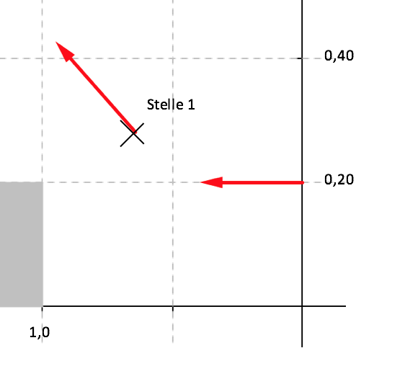
Lies die Lösung aufmerksam durch und fertige dann am Platz deine eigene Lösung an!
An der Stelle 1 kann man ein rechtwinkliges Dreieck wie in der Zeichnung rechts dargestellt, einzeichnen.
0,15 m
0,32 m
Die beiden Katheten haben dann die in der Zeichnung angegebenen Längen.

Der BMX-Fahrer hat sich also während der 0,2 s in der das Licht an war, um
- 0,32 m in x-Richtung bewegt
- 0,15 m in y-Richtung bewegt

Ergebnis der Bestimmung der Geschwindigkeiten

Stelle 1:

Der BMX-Fahrer hat sich während der 0,2 s in x-Richtung um 0,32 m vorwärtsbewegt, in y-Richtung dagegen um 0,15 m.
Damit erhält man:

$$v_{x,1}=\frac{0,32 m}{0,2 s}=1,6\frac{m}{s}$$
$$v_{y,1}=\frac{0,15 m}{0,2 s}=0,75\frac{m}{s}$$

Die Geschwindigkeit entlang der Bahn betrug:
$$v_{s}=\frac{0,35 m}{0,2 s}=1,75\frac{m}{s}$$

Stelle 2:
Der BMX-Fahrer hat sich während der 0,2 s in x-Richtung um 0,24 m nach vorne bewegt, in y-Richtung um 0,26 m nach unten.

Damit erhält man:
$$v_{x,2}=\frac{0,24 m}{0,2 s}=1,2\frac{m}{s}$$

In y-Richtung ist die Bewegung mach unten, deswegen, verwendet man ein negatives Vorzeichen:
$$v_{y,2}=-\frac{0,26 m}{0,2 s}=-1,3\frac{m}{s}$$

Die Geschwindigkeit entlang der Bahn betrug:
$$v_{S}=\frac{0,36 m}{0,2 s}=1,8\frac{m}{s}$$

Anmerkung:
Da die Bahn s immer nach links verläuft, wird hier $v_{s}$ mit einem positiven Vorzeichen belegt!

Arbeitsblatt A
Bau der Blinkschaltung

- Möglichkeit: Kauf einer Blink-LED
Die einfachste Möglichkeit, eine Blinkschaltung zu entwerfen ist, eine sogenannte Blink-LED zu verwenden. Diese LED kann an eine einfache Batterie angeschlossen werden (die genaue Spannung sollte man dem Datenblatt entnehmen). Daraufhin blinkt die LED mit einer Frequenz zwischen ca. 1 Hz bis 2,5 Hz. Die genaue Blinkfrequenz muss dann z.B. mit einem Stroboskop mit veränderlicher Blinkfrequenz bestimmt werden.
Folgende LEDs bieten sich hier an:
Vertrieb | Artikelnummer | Art der LED | Frequenz
Distrelec | 175-00-853 | Grün (3,5 – 12 V) | 1,5 Hz – 3 Hz
 | 175-00-846 | Rot (3,5 – 12 V | 1,5 Hz – 3 Hz
Reichelt | LED BL 5 MM GN | Grün (3,5 – 12 V) | 1,5 Hz – 3 Hz
 | LED BL 5 MM RT | Rot (3,5 – 12 V | 1,5 Hz – 3 Hz
 | LED 5-RGB2-S | Weiß (3 – 5 V) | Ca. 2,4 Hz

- Möglichkeit: Eigenbau mit einem Mikrocontroller
In den Materialien findet sich die Platinendaten für eine Schaltung, die auf einem Mikrocontroller (ATTINY 85) basiert. Dieser kann mit einem „normalen“ Arduino programmiert werden und funktioniert ab einer Spannung von 3V – 5V. Bei höheren Versorgungsspannungen muss man einen 5 V –Spannungsregler vorschalten um den Controller nicht zu zerstören.
Die Schaltung ist folgendermaßen aufgebaut:
Schaltplan | Platinen (Bestückung)
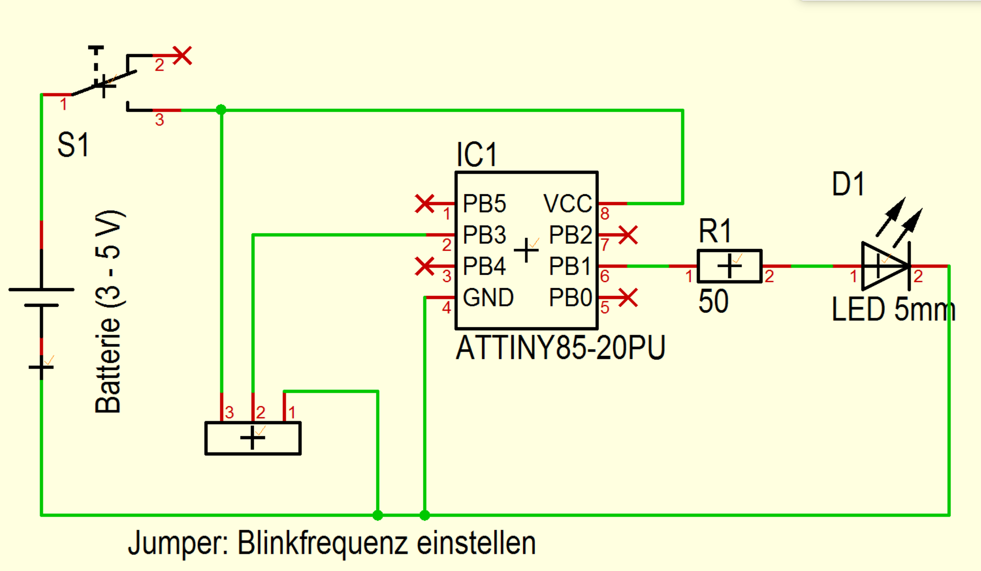 | 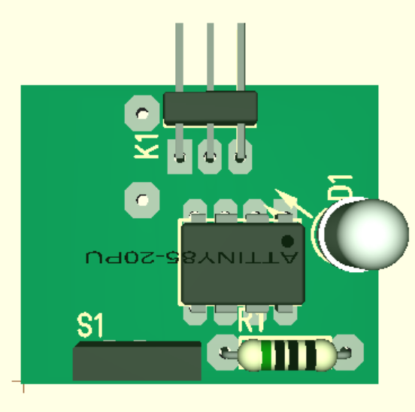

Bezugsquelle der Bauteile (Hier Reichelt, man findet die Bauteile aber auch bei anderen Vertriebshändlern wie Distrelec oder Conrad):

Bezeichnung | Artikelnummer | Preis in €
Mikrokontroller | ATTINY 85-20 PU | 1,70
Sockel | GS 8P | 0,19
Schalter | NK 236W | 1,20
Stiftleiste | MPE 087-1-003 | 0,07
Jumper | JUMPER 2,54 BL | 0,05
Widerstand | MPR 51,0 | 0,29
LED (z.B.) | LED 5-4500 RT | 0,29

Natürlich kann man die Schaltung auch auf einer Streifenrasterplatine verwirklichen. Eine mögliche Schaltung kann wie hier angegeben aussehen:

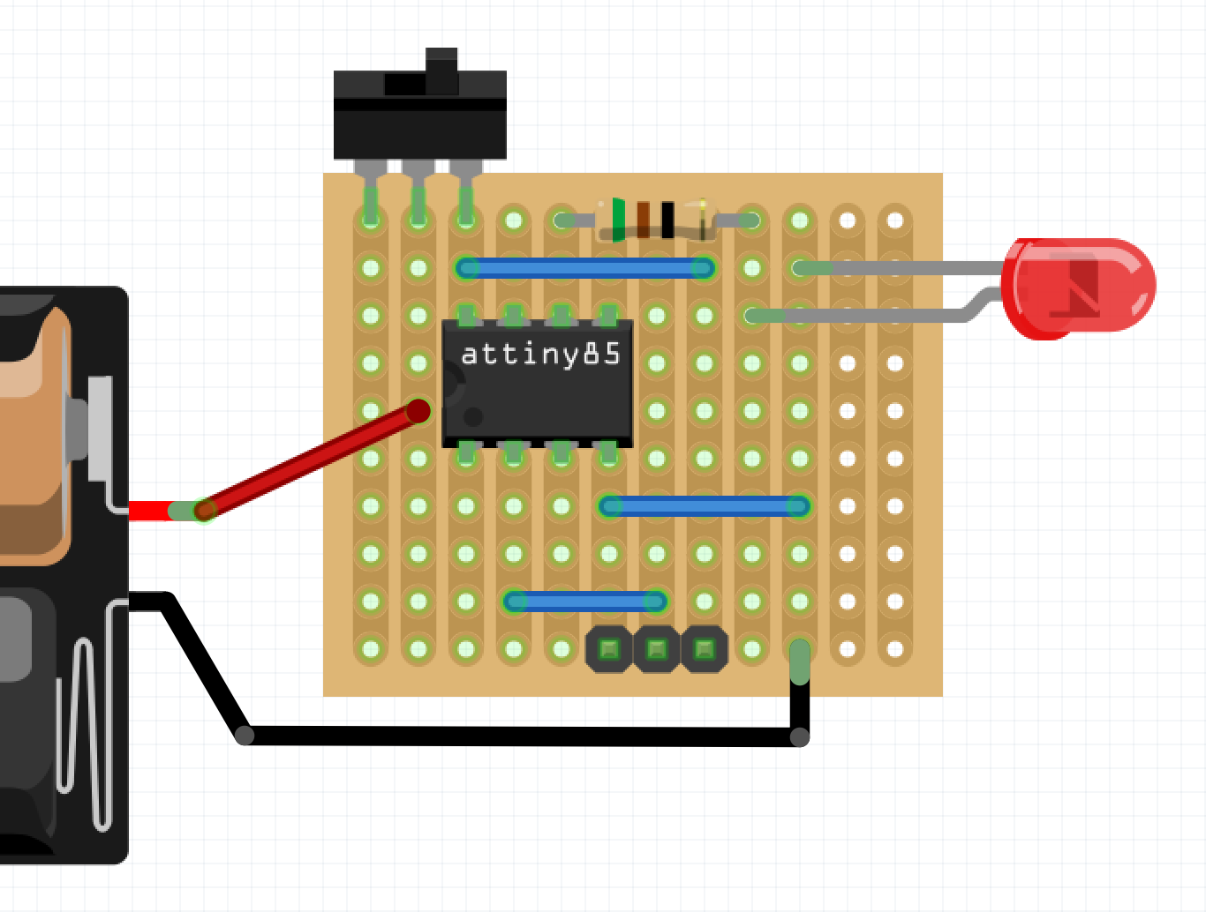
Die blauen Leitungen stellen dabei einfache Kabel dar.
Zu beachten ist, dass man die vier Streifen, an denen der attiny85 gelötet ist auftrennt, sodass die 8 Beinchen des IC voneinander isoliert sind!

Eine Anleitung, den Controller zu programmieren findet sich in den Materialien!

- Möglichkeit: Verwendung blinkenden Spielzeugs
Natürlich lassen sich auch blinkende Spielzeuge verwenden, um langzeitbelichtete Aufnahmen zu machen, z.B.:
http://www.amazon.de/lustige-Flummis-Hüpfball-Farbwechsel-leuchten/dp/B00HMCUT3C/ref=sr_1_1?ie=UTF8&qid=1451987107&sr=8-1&keywords=hüpfball+blinken

Hier muss dann die genaue Blinkfrequenz noch ermittelt werden.

z.B. http://www.redbull.com/de/de/bike/stories/1331634308411/bmx-trick-tipp-mit-bruno-hoffmann-–-manual?items=1331634308411%2C1331634070063%2C1331633060885%2C1331633036375

